精度校准软件LANDCail使用说明

武汉市蓝电电子股份有限公司

目 录
第一章 校准软件使用入门 2
1.1 软件界面导航 2
1.1.1 软件主界面介绍 2
1.1.2 嵌入态与非嵌入态 4
1.2 常规校准 5
1.2.1 校准电流 5
1.2.2 校准电压 6
1.3 使用步骤 6
第二章 软件功能详述 8
2.1校准操作区 8
2.1.1 万用表测试 8
2.1.2 工装测试 8
2.1.3 机箱测试 8
2.1.4 通道选择 9
2.1.5 校准类型 9
2.2高级功能区 10
2.3 设置菜单 11
2.3.1 通信设置 11
2.3.2 通道类型 11
2.3.3 校准参数设置 12
2.3.4 校准模式 13
2.3.5 万用表配置 14
2.3.6 设置通道数 15
2.3.7 设置补偿电阻 15
2.3.8 加载批指令 16
2.3.9 校准报告 16
2.3.10 退出嵌入态 16
2.4 校准显示区 17
附录：校准的参数、精度和电极说明 18

第一章 校准软件使用入门
通常，电子仪器在长时间使用（正常使用）后，由于元器件老化、漂移等原因会导致精度降低。蓝电系列电池测试系统支持在线修正电流、电压精度，通过在线重调，随时快捷地修正精度。
蓝电系列电池测试系统支持的在线修正精度，已经超越了“免开箱”层次，它允许用户“边测试、边校准”----即用户可以直接对一个机箱的任意部分通道进行校准，而完全不会影响同一个机箱上其它正在进行测试的通道，当然更不会影响其它机箱的测试工作。
在线修正精度功能由蓝电系列电池测试系统LAND校准软件LANDCali来实现的。
校准软件LANDCali提供手工、半自动、自动1和自动2四种校准模式，各模式对调试所需的辅助工具要求依次增加，相反，用户在实际校准过程中，付出的劳动相应减轻。关于四种校准模式的区别详见“2.3.4校准模式”部分。
另外，校准软件LANDCali还提供了一些与校准相关的高级功能（如手动更改校准参数等）。
这里需要说明的是，本手册按照用户实际操作的顺序讲解校准软件LANDCali的具体操作，而没有囊括软件的所有功能。对于软件未明确说明的功能，除非用户得到蓝电公司技术服务人员的同意，请不要轻易进行使用尝试----可能会损害设备精度甚至导致设备不能正常使用。
以下只介绍用户可能会用到的一些功能操作。

1.1 软件界面导航

1.1.1 软件主界面介绍
双击桌面上的“蓝电校准LANDCali”快捷图标，或者用鼠标点击WINDOWS“开始“按钮，从弹出的开始菜单中选取“校准软件LANDCali”项,启动校准软件。另外，在“蓝电监控LANDMon”中，选择主菜单“工具>精度校准”，也可以激活本校准软件。LANDCali主界面和主菜单分别如图1.1.1-A，1.1.1-B，1.1.1-C所示。
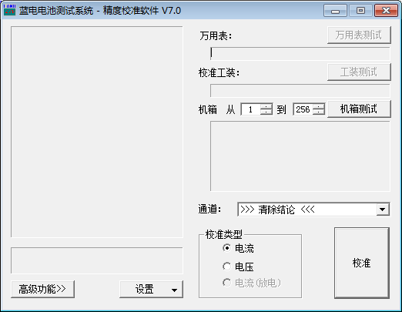
图1.1.1-A LAND校准软件主界面
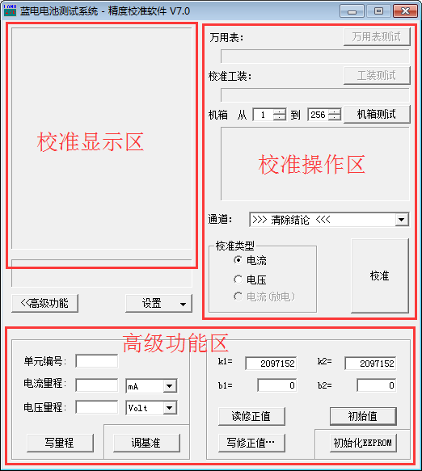
图1.1.1-B LAND校准软件主界面(完整)
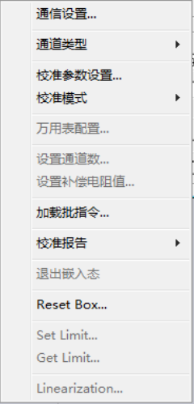
图1.1.1-C “设置”菜单
如上图1.1.1-A和1.1.1-B所示，LAND校准软件主界面完整版由“校准显示区”、“校准操作区”和“高级功能区”三部分组成，可实现万用表测试、校准工装测试、机箱测试、单元编号更改和在线修正精度等功能。
软件刚打开时，“高级功能区”被隐藏。鼠标点击“高级功能>>”按钮，“高级功能区”才会在校准软件的主界面下方显示出来。“高级功能区”可实现单元编号更改、电流电压量程写入、调基准、初始化、初始化EEPROM、读写修正值等功能。

1.1.2 嵌入态与非嵌入态
LAND精度校准软件LANDCali本身是一个独立的软件，它可以单独使用，也可以与LAND监控软件LANDMon配合使用。也就是说，本软件有两种运行模式：嵌入态和非嵌入态。从校准软件LANDCali运行的主窗口标题尾部是否附有“- 嵌入态”标记可以简单看出软件当前的运行模式（如图1.1.2-A）。
嵌入态运行模式:在LAND监控软件LANDMon中,选择主菜单“工具”>“精度校准”,即可以”嵌入态”方式激活本软件LANDCali，即从LAND监控软件LANDMon中运行。校准过程中，LAND监控软件LANDMon必须处于运行状态，并且处于已经联机状态。LAND校准软件LANDCali以“嵌入态”启动后主界面如图1.1.2-A所示。
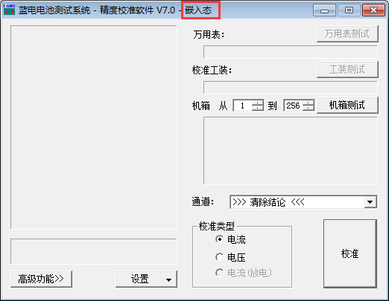
图1.1.2-A LANDCali 嵌入态主界面
非嵌入态运行模式:作为常规的Windows应用程序直接运行。在Windows桌面用鼠标双击“蓝电测试LANDCali”快捷图标（或者从WINDOWS中选择“开始”>“所有程序”>“蓝电测试LANDCali”）启动软件。此时与LAND监控软件LANDMon是否运行无关，但通常情况下，最好退出LAND监控软件LANDMon，因为LAND监控软件LANDMon往往会占用串行通讯端口(COM口，以下一律使用COM口指代串行通讯端口)。LAND校准软件LANDCali以“非嵌入态”启动后主界面如图1.1.2-B所示。
图1.1.2-B LANDCali非嵌入态主界面
以上两种运行模式均可进行常规的校准。但二者也有区别：
嵌入态时，校准软件LANDCali本身不占用串行通信端口（与设备通信），通信实际上由监控软件LANDMon完成；校准期间，监控软件LANDMon仍然可以利用已经校准的通道进行测试。系统能够保证校准与测试互不干扰----即使通道位于同一个机箱上。
也正因为为了保证校准与测试互不干扰，嵌入态的校准软件LANDCali功能仅仅局限于常规意义的精度校准----即仅仅用来校准电流或电压的不准确，其它很多功能则被禁止。例如，不能更改单元编号等等。
非嵌入态时，校准由校准软件LANDCali独立完成，因而，也需要占用串行通信端口（与设备通信）。但此时，可以实现校准软件LANDCali支持的所有功能。

1.2 常规校准
常规校准指因为在参数（电流）精度达不到标准的情况下进行的校准。它的特点是，参数基本接近准确值。有时候，尽管精度达到标准，但为了追求更高的精度进行的校准，也可以归于这一类。

1.2.1 校准电流
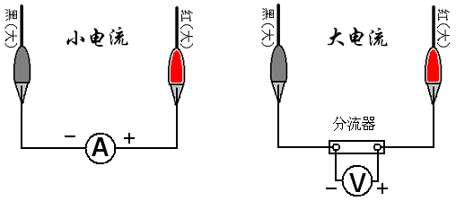按下图电路连接被校准通道电流。
校准电流时，被校准通道测试线只使用电流输出电极，电压检测电极不允许介入校准电路中，否则将影响检测精度。上图右边所示为大电流校准接线，当设备电流超出电流表满量程时，用电压表检测分流器上压降，根据分流器电阻阻值换算出实际电流。在校准软件中通过设定分流器参数，软件将自动作此换算操作。

1.2.2 校准电压
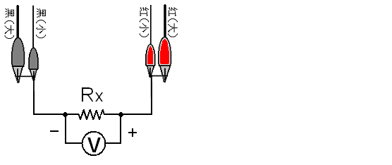按下图电路连接被校准通道电压。
校准电压时，被校准通道测试线四电极全部使用，但小夹和大夹（小红和大红、小黑和大黑）不能碰，否则也会影响精度，特别是大电流设备。

1.3 使用步骤
1.联机：进入LAND校准软件LANDCali，点击“机箱测试”按钮，确认被校准的机箱已联机。
【提示】正常联机后，机箱信息栏应显示被校准的机箱的编号、量程、版本及ID号等信息。如果LAND校准软件LANDCali同时连接有多个机箱（机箱编号不能重复），那么软件将默认从1号箱开始搜索，箱号最小的设备将被联机。如果想连接指定箱号，可以更改搜索范围，把最低搜索范围值改成指定箱号即可。若完全不能联机，则请检查电气连接和COM口设置，本软件必须指定COM口，且COM口不能被其它软件占用。用户可在“通信设置”中修改连接机箱的端口号,解决方法参见“2.3.1通信设置”。如果同时连接有多个机箱(机箱编号不能重复)，可以更改“机箱测试”按钮左边的机箱编号范围参数。
软件校准模式选择“手工”即可（用户一般使用手工校准模式），可通过菜单“设置”>“校准模式”>“手工”来完成。更多校准模式细节参见“2.3.4 校准模式”。
2.选择通道：通道栏默认从1#通道开始校准，可点击下拉列表选择指定的校准通道。
3.选择校准类型：在校准类型里选择校准电流或是校准电压。
4.设置校准参数：无论是校准电流还是电压，都必须在量程范围内指定两个数据点进行校准，通常选择10%至90%或20%至80%，此范围内可自由设定，但不能太接近，也不允许离零点或满值太近（软件会自动监测），其它一般默认即可，更多设置参见“2.3.3 校准参数设置”。
5.读取校准初始值：点击“高级功能”按钮，再点击“读修正值”按钮，即可读出当前通道电流或电压原修正值，正常情况下，修正值k1和k2应该在2097152（即初始值）附近，且偏差不超过±20%。更多参见“2.2 高级功能区”。
6.校准：点击“校准”按钮开始校准，这时校准显示区可以显示当前通道校准状态。
【注意】
1.校准之前请确保“校准类型”无误；
2.如果出现一次无法校准的情况，那么多重复几次即可（后面的校准操作不必初始化）；
3.在“设置”菜单里，通过“校准参数设置”可以调整校准合格精度，精度标准不宜太高，以万分之3最佳；
4.上面第5步一般可以不用操作，默认即可，除非总是无法校准合格，才有操作的必要。

第二章 软件功能详述

2.1校准操作区
校准操作区如图2.1所示。主要操作有：万用表测试、校准工装测试、机箱测试和通道校准等。
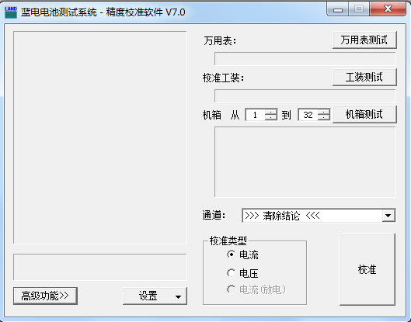
图2.1 校准操作区

2.1.1 万用表测试
在连接好万用表后，点击“万用表测试”按钮,会在文本框显示出万用表的硬件型号和量程规格等信息。如图2.1.1所示。
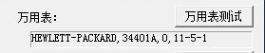
图2.1.1 万用表测试

2.1.2 工装测试
当校准软件处于自动校准模式时,“工装测试”按钮处于可用状态。“工装测试”主要用于自动校准模式时，自动进行电流/电压切换以及通道切换。如图2.1.12，点击“工装测试”按钮，会在文本框显示出工装软件版本信息。
图2.1.2 工装测试

2.1.3 机箱测试
点击“机箱测试”，可以和被校准设备联机。如图2.1.3所示，连接一台编号为006的测试设备,它具有8个通道，量程为电压5V，电流1mA，版本号为当前LAND校准软件LANDCali的版本，ID值为测试设备的生产序列号。
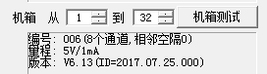
图2.1.3 机箱测试

2.1.4 通道选择
如图2.1.4所示，通道下拉列表列举了一台测试设备的8个通道，默认从1#通道开始校准。选择“清除结论”将清除所有已记录的校准通道测试数据。其中I----表示(充电)电流，V----表示(充电)电压，I2----表示(放电)电流。
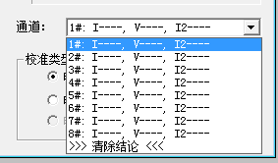
图2.1.4 通道选择

2.1.5 校准类型
如图2.1.5 红色标记所示，在校准类型单选框中可以选择校准电流或者电压，然后点击“校准”按钮开始校准。在校准显示区显示相应的通道调试状态。
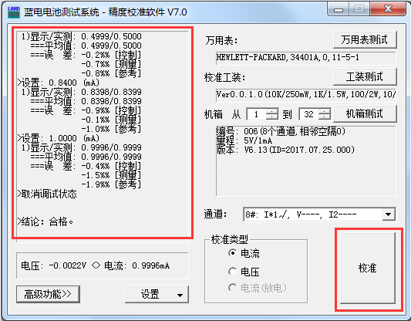
图2.1.5 校准类型

2.2高级功能区
高级功能区默认为隐藏状态，当点击“高级功能”按钮，将展开显示当前测试设备更多参数信息。如图2.2-A所示，点击“读修正值”按钮，即可读出当前通道电流或电压原修正值。正常情况下，修正值k1和k2应该在2097152(即初始值)附近，若其中有一个偏差超过±20%，则说明修正值无效，这时必须点击“初始值”按钮完成初始值复位操作，再点击“写修正值”按钮重新写入有效的修正值(如图2.2-B所示)。若大多数通道修正值均无效，可点击“初始化EEPROM”将修正值全部复位至初始值。修正值全部复位意味着所有8个通道的电流、电压共16个参数必须全部重调。如果k1和k2只是略有偏差，可以直接进行校准。单元编号，电流量程和电压量程等参数在出厂前已确定，LAND校准软件能自动检测出，正常情况下，非专业人士请勿随意更改，否则无法联机或影响测试结果。只有当测试设备处于不正常状态下或设备有硬件更换时，才有“调基准”和“写量程”的必要。
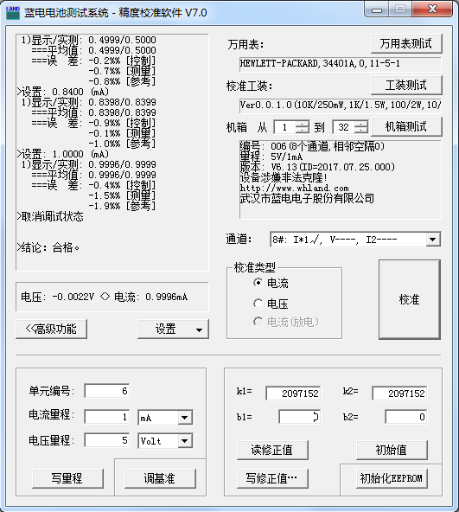
图2.2-A 高级功能区
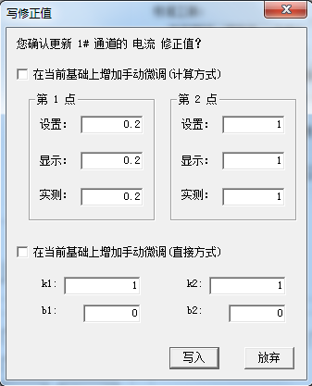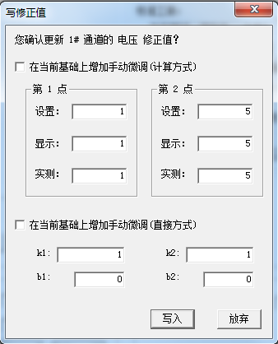
图2.2-B 写修正值

2.3 设置菜单
点击“设置”按钮，如图1.1.1-C所示，打开设置菜单，可以对测试设备校准参数进行相关设置。

2.3.1 通信设置
选择“通信设置”，如图2.3.1所示，打开“通信设置”窗口，可修改连接机箱的COM口和波特率，以及连接万用表的COM口。此功能主要用于在测试设备不能与PC机正常联机的情况下使用,一般情况下默认即可。
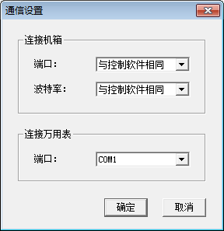
图2.3.1 通信设置

2.3.2 通道类型
主要用于选择校准主通道或辅助通道，默认为主通道，如图2.3.2所示。
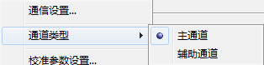
图2.3.2 通道类型

2.3.3 校准参数设置
当校准通道类型选择辅助通道时，“校准参数设置”不可用。在校准主通道时，选择“校准参数设置”，将打开如图2.3.3-A和2.3.3-B所示窗口，有“电流”和“电压”两个选项卡。
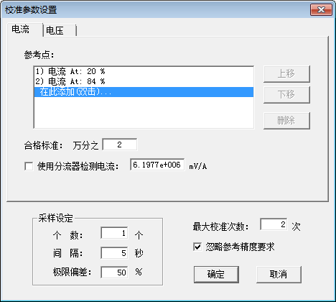
图2.3.3-A 校准参数设置（电流）
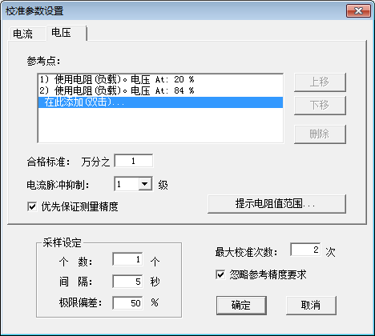
图2.3.3-B 校准参数设置（电压）
使用分流器检测电流，应事先计算好使用的分流器每安培电流的电压降，一般分流器上有标示，但要换算。
电压校准通常使用电阻，打开“电压”选项卡，点击“提示电阻值范围...”，弹出如图2.3.3-C左所示窗口，输入设备的电流电压量程，再点击“确定”按钮，软件会自动弹出如图2.3.3-C右所示窗口，提示电阻参数包括电阻的阻值和功率。
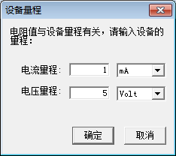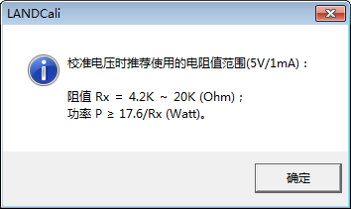
图2.3.3-C 提示电阻值范围
使用电池校准必须准备两个电压差别比较大，但都在量程范围内的电池，如5V的设备，两个电池电压可以是1.2V和3.6V，校准时，在软件的提示下更换电池来实现两个数据点的采样校准，安全电流可采用默认值。
电流脉冲抑制是通过适当降低电压精度来保证不出现电流脉冲，可以不设。
采样个数一般为1-3个，太多将导致校准时间过于漫长。
极限偏差可设大些（不影响校准精度），否则可能通不过，可设到40%。
最大校准次数不宜设太大和太小，一般设为2次。

2.3.4 校准模式
选择“校准模式”，如图2.3.4所示，LAND校准软件LANDCali可选择的校准模式有“手工”、“半自动（自动读万用表）”、“自动1（仅电流或仅电压）”和“自动2（先电流，后电压）”四种，各模式对调试所需的辅助工具要求依次增加，相反，用户在实际校准过程中，付出的劳动相应减轻。
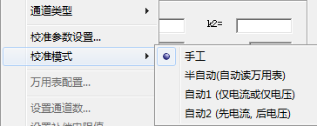
图 2.3.4 校准模式
手工模式：没有特别的要求，只需一块具备足够精度的能检测电流和电压的万用表即可。在校准过程中，万用表检测的电流和电压数值在软件的提示下由用户读数并输入计算机，软件自动完成其计算、修正以及合格判定等工作。
对一个通道的电流或电压的校准需要经过“检测（合格）”或者“检测->校准->再检测（合格）”过程，也有极少时候需要经过“检测->校准->再检测->再校准->再检测（合格）”等多次反复操作。校准过程中，用户可能需要频繁进行“读数--输入”操作，工作量相对较大；但另一方面，由于只需一块万用表，辅助工具要求少，用户易于达到条件。
半自动模式：与手工模式相比较，要求万用表具备有能与计算机连接的有效端口（这里使用COM口）。在校准过程中，万用表检测的电流和电压数值由计算机自动读入。因而，能一次自动完成一个通道的电流或电压的校准，用户只需进行电流/电压切换以及通道切换即可，相对轻松。
自动1（仅电流或仅电压）模式：与半自动模式相比较，还要求备有蓝电系列电池测试系统专用的工装测试设备。在校准过程中，万用表检测的电流或电压数值由计算机自动读入，而通道切换则由工装测试设备自动完成。因而，能一次自动完成一个单元（或一台设备）所有的通道的电流或者电压的校准工作。
自动2（先电流，后电压）模式：与自动1模式相比较，能一次自动完成一个单元（或一台设备）所有的通道的电流和电压的全部校准工作。在校准过程中，先检测所有通道的电流值，后检测所有通道的电压值，电流/电压切换以及通道切换则由工装测试设备自动完成。

2.3.5 万用表配置
当校准模式处于“手动”状态或通道类型为“辅助通道”时，“万用表配置”不可用。如图2.3.5-A所示，“万用表配置”窗口显示LAND校准软件LANDCali支持的几个常见型号的万用表，如果用户使用的不是由HEWLETT-PACKARD，KEITHLEY，FLUKE等制造商的生产的万用表, 那么LAND校准软件LANDCali将自动将其归类为其它。用户也可以点击“新增”按钮，如图2.3.5-B所示，添加当前正在使用的其它型号的万用表，填写该型号的有关参数信息，使之在列表中显示出来。
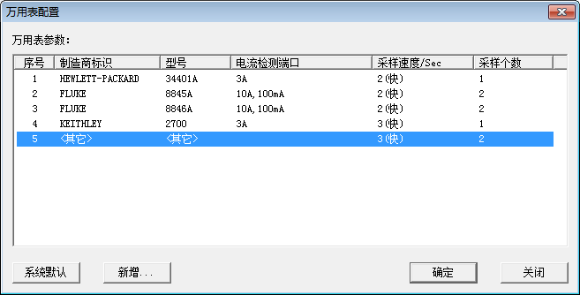
图2.3.5-A 万用表配置1
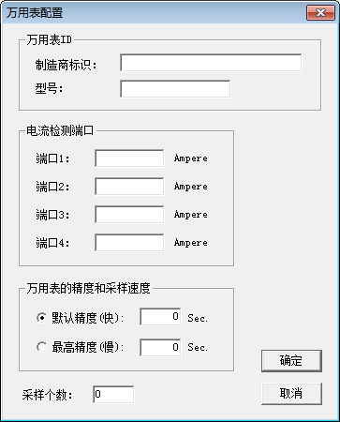
图2.3.5-B 万用表配置2

2.3.6 设置通道数
如图2.3.6所示，当测试设备与PC机成功联机后，可以设置通道个数，若为独立通道校准，则机箱通道数默认为8，通道空隔为0。当为多通道校准时，这两个值则可以由实际情况灵活控制。常见的多通道设备可以是由内部二、四或八个通道并联输出。
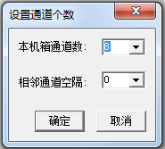
图2.3.6 设置通道个数

2.3.7 设置补偿电阻
当LAND校准软件LANDCali处于“半自动”或“自动”工作模式下，或校准通道为“辅助通道”时，“设置补偿电阻”不可用。如图2.3.7所示，显示“补偿电阻”窗口。一般情况下，默认即可，用户不用过多考虑。
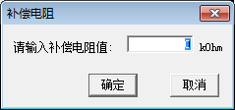
图2.3.7 补偿电阻

2.3.8 加载批指令
选择“加载批指令”，将打开如图2.3.8所示的标准Windows“打开”窗口，文件扩展名为bth。批指令主要方便用户操作校准软件，通过事先调入本地磁盘上已写好的批指令完成基本的校准操作。
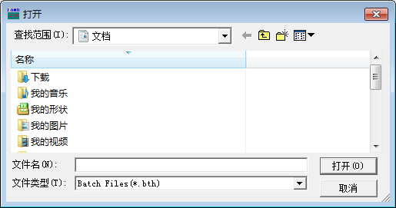
图2.3.8 加载批指令

2.3.9 校准报告
完成一次设备校准后，选择“校准报告”>“当前校准报告”，系统会自动打开一个命名为“Cali_Reports”的文件夹，里面包含一个box文件，如图2.3.9-A和2.3.9-B所示。BOX文件名称包含测试设备的生产序列号（ID）和量程信息。
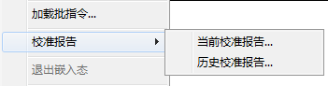
图2.3.9-A 校准报告
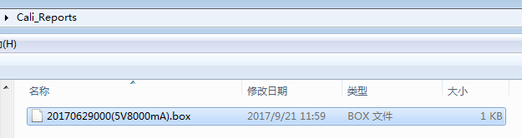
图2.3.9-B 当前校准报告

2.3.10 退出嵌入态
当LAND校准软件LANDCali处于“嵌入态”时，“退出嵌入态”菜单才可用。选择“退出嵌入态”，LAND校准软件LANDCali将进入独立运行状态(非嵌入态)。此时，若LAND监控软件LANDMon连接的外部测试设备通信所使用的COM口与处于非嵌入态的LAND校准软件LANDCali冲突，可以在后者“通信设置”菜单中设置为非占用的其他COM口，如图2.3.1所示，前提条件是PC机具有多个可用的COM口，否则只能退出其中一款软件，以利于另一款软件执行与外部测试设备的通信操作。
图2.3.10 退出嵌入态

2.4 校准显示区
在选定校准类型后，点击“校准”按钮，即可在校准显示区显示当前测试设备的一个通道详细的调试状态及其结果。如图2.4-A和2.4-B所示。
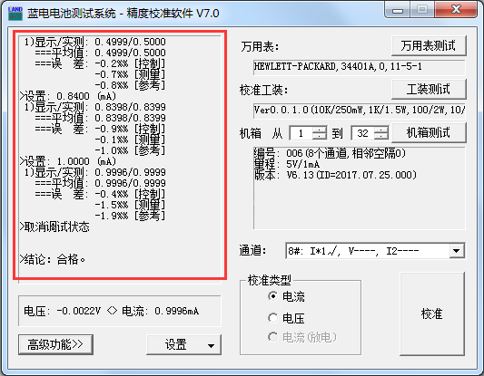
图 2.4-A 校准显示
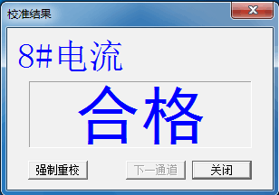
图2.4-B 校准结果

附录：校准的参数、精度和电极说明
蓝电系列电池测试系统涉及的基本参数有三个：时间、电流、电压。其它的所有参数都是通过这三个基本参数运算得来的。其中，“时间”与计算机（PC）系统有关，而与测试设备无关。因而，基本的校准参数为电流和电压。另外还有一个参数是“功率”，目前它只影响“恒功率放电”，不是标准配置，这里暂时忽略。
以下以电流为例说明（电压类似）：
测试系统中同时存在有三个电流值，即用户在软件中设定的恒电流充放电电流值、电流表实际测量值（设备实际输出值）和计算机显示的电流值，这里简称为设定值、测量值和显示值。由于设备不可避免的误差，这三个电流值越接近越好。这里，我们用控制精度来表示测量值与设定值之间的误差，用测量精度来表示显示值与测量值之间的误差。
假设电流的控制精度为：0.1%RD+0.1%FS。它表示：
控制误差 = |设定值 - 测量值| ≤ 设定值×0.1% + 设备电流量程×0.1%
同样，如果说电流的测量精度为：0.1%RD+0.1%FS。它表示：
测量误差 = |测量值 - 显示值| ≤ 测量值×0.1% + 设备电流量程×0.1%
另外，我们还增加了一个参考精度：参考误差 = |设定值 - 显示值|。
它反映显示值与设定值之间的接近程度。引入参考精度隐含地提升了设备的性能。
所有蓝电电池检测设备均为四电极测量，也即每通道包含两个电流输出电极和两个电压检测电极。一般情况下，蓝电电池检测设备均配有测试线。从通道测试线上看，两根电流输出电极通常走线比较粗，夹具（大红和大黑）也比较大，电压检测电极通常为单股细线，夹具（小红和小黑）也较小，红为正极，黑为负极。它们在电气上是隔离的。

